Il Cristo pensante delle dolomiti, una storia vera
Un gioco d’equilibrio tra contesto, perseveranza e creatività
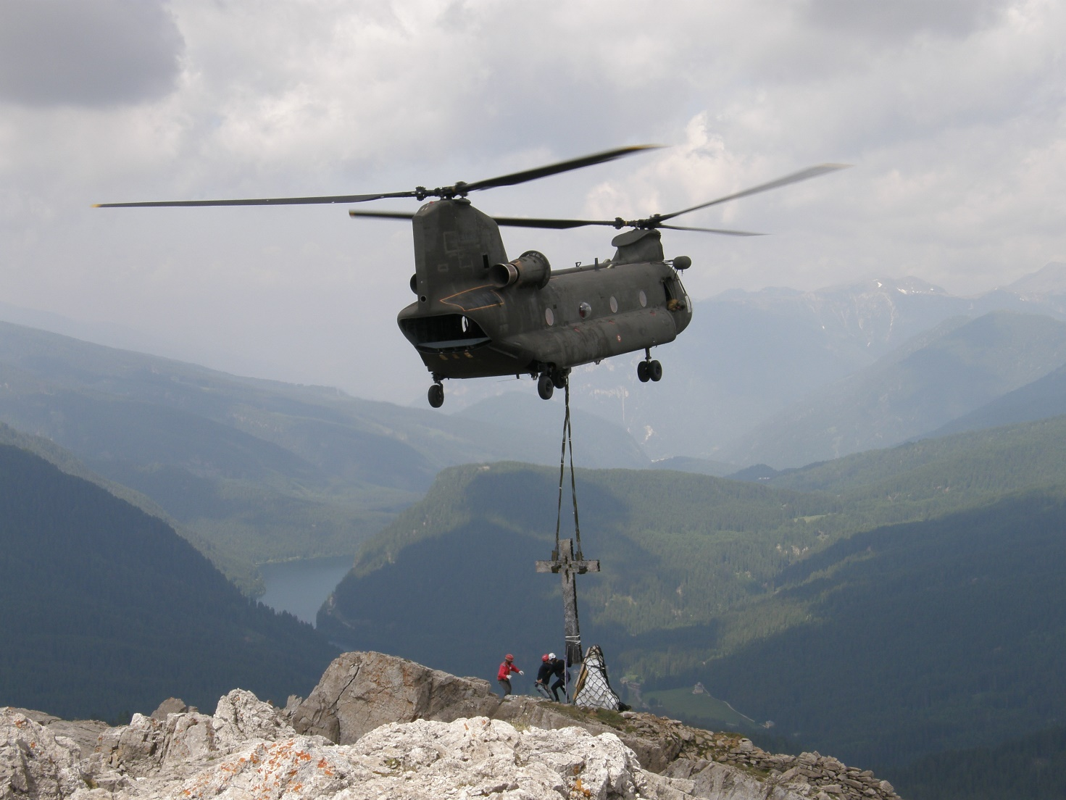
Era il 15 agosto del 1984.
La Rynek Starego Miasta, la piazza centrale di Varsavia, era inondata di bandiere bianche. Portavano in rosso la scritta “Solidarnosc” e io, con la nazionale italiana di orienteering, mi trovavo senza saperlo nel mezzo di una dimostrazione pacifica. Lavoratori, studenti e sacerdoti manifestavano contro il regime comunista di Jaruzelski.
Un sacerdote polacco, che parlava italiano, si avvicinò a noi e ci fece sapere che, quelli sul palco, erano Lech Walesa e padre Jerzy Popielusko, due simboli della protesta.
Quella stessa sera acquistai da una bancarella una piccola statuina in legno, raffigurante un Gesù seduto, impegnato a riflettere sulla sua sofferenza.
Avevo 29 anni e la religione era l’ultimo dei miei pensieri, eppure adesso posso riconoscere che, in quel momento lontano, mi era stato affidato un compito preciso.
Perché Lui già lo sapeva dove sarebbe arrivato un giorno: sulle cime bianche e sottili delle Dolomiti.

Tutto nasce da un’idea, molti anni dopo
Nel 2007, durante una camminata in val Venegia, di fronte a un incredibile paesaggio scattò in me l’intuizione di creare un Trekking dedicato al Cristo pensante, con lo scopo di riportare i giovani a camminare in montagna.
Un progetto in realtà difficile da realizzare, perché si sarebbe dovuto incastrare nell’area a protezione integrale del Monte Castellazzo, nel mezzo del Parco naturale di Paneveggio - Pale di San Martino e Vanoi.
Sapevo però che era stato il cuore a parlarmi, e per questo lo ascoltai senza esitare.

Quel giorno ci fu la vera fioritura di quel gesto, compiuto ben ventiquattro anni prima a Varsavia, e la determinazione dei futuri passi e gli anni della mia vita.
Da lì in avanti il mio unico pensiero fu la realizzazione del Cristo pensante.
Tutti i giorni salivo sulla cima e fotografavo la piccola statua per creare una presentazione capace di descrivere il progetto.
Fu allora che decisi di aggiungere la croce vuota a fianco del Cristo.
Teologicamente sapevo perfettamente che era inammissibile, ma sentivo che una figura così, quella di Gesù seduto su di un masso, con in testa la corona di spine mentre è ai piedi della sua croce, riusciva a dare due messaggi importanti: “Vale la pena morire per l’umanità?”, sembrava quasi chiedersi; e poi, quasi in risposta: “Dopo duemila anni sono sceso dalla croce per mettere ordine in questo Mondo alla deriva”.
Da subito gli ostacoli furono immensi.
Subii le minacce di un gruppo di agnostici, le critiche degli ambientalisti, i dinieghi degli amministratori del Primiero, del Parco Naturale di Paneveggio e, infine, la contrarietà della Chiesa trentina. Qualunque persona avrebbe avuto tutti i motivi per scoraggiarsi, ma io no. Non potevo. Sentivo dentro di me una voce capace di restituirmi ogni forza: “Il Cristo pensante si porterà dietro tutto e tutti”, diceva. E il mio entusiasmo ripartiva.
Il mio coraggio era appoggiato da amici come Mauro Morandini, Bruno Felicetti, Pietro de Godenz, Mauro Gilmozzi, Claudio Vitali e Dino Leonesi, mentre in Curia da monsignor Giuseppe Grosselli e don Ivan Maffeis, i quali avevano visto in quel Cristo una grande opportunità per i giovani. Infine, determinante per convincere gli amministratori del Primiero, fu anche l’intervento di Valeria Ghezzi

La prima battuta d’arresto e una grande intuizione
Nel luglio del 2008 la Commissione dei servizi della Provincia di Trento diede al progetto un parere negativo, e tutto sembrò destinato ad arenarsi.
Le parole di uno dei dottori, però, riaccesero dentro di me il fuoco della determinazione: «Io sono contrario, perché un Cristo su questa montagna la deturpa. Al massimo si potrebbe metterlo in fondo a una galleria della guerra, in modo che lo veda solo chi vi entra».
Ero sconcertato.
Lo fulminai con lo sguardo, e gli risposi severo «Si ricordi Dottore che lo stipendio che le passa la Provincia per il suo lavoro dipende anche dal turismo. Se questo dovesse venire a mancare, lei farebbe le valige».
Il colpo fu duro, ma non mi lasciai abbattere. Avevo imparato ad essere umile e nel bisogno a chiedere aiuto, così quella sera salii da solo sulla cima del Castellazzo e a voce alta gridai «Hai sentito, tutti hanno detto di no. Se vuoi arrivare quassù come mi hai fatto capire, devi aiutarmi».
Fu in quell’istante che mi arrivò, senza che ne capissi il significato, un pensiero preciso: Gioca sull’anticipazione.
Nei tre mesi successivi scrissi ed inviai la descrizione del percorso che avevo immaginato a tutte le riviste di settore più lette in Italia, accompagnando al testo la foto ingrandita della statuina che avevo comprato a Varsavia, in modo da farla sembrare reale.
Il Trekking del Cristo pensante in quel momento era solo nella mia mente, ma già a settembre portava sul Castellazzo decine di gruppi provenienti da tutta Italia, curiosi di vedere il Gesù che pensa. Non trovandolo molti scrivevano in Provincia per capire il perché pubblicizzassero un percorso che non esisteva, senza sapere che loro però non ne avevano colpa, perché il solo artefice di quella pubblicità ero io.
Nell’inverno venne addirittura stampata una brochure in italiano e in inglese, per essere distribuita in Vaticano in occasione del Natale. A quel punto, vista la pressante ricerca di notizie sul trekking da parte di moltissime persone, anche la Commissione dei Servizi della Provincia approvò il progetto.
Solo in quel momento mi resi conto dell’incredibile frutto portato dal mio giocare d’anticipo.
Un’intuizione che certo mi era stata data dall’alto, e che mi lascia ancora oggi pieno di meraviglia. 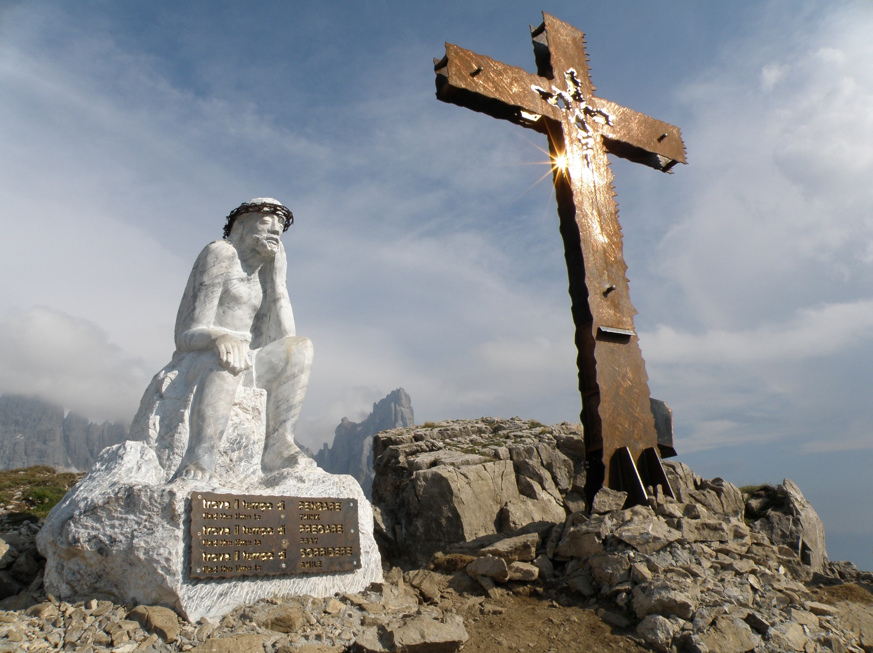

Nuovi ostacoli lungo il cammino
Nonostante le licenze edilizie non ci fossero ancora, portai e nascosi sulla cima, aiutato da qualche amico, più di 2000 chili tra sabbia, cemento e acqua, mentre alla fine novembre scavai le fondamenta e feci la gettata di cemento necessarie a preparare le basi su cui posare il Cristo e la sua croce.
Nella primavera 2009 però, quando tutto era finalmente pronto per accogliere il Cristo pensante, ancora una volta il destino si dimostrò contrario.
L’elicottero promesso dalla Provincia di Trento, che doveva essere acquistato per il Nucleo Elicotteri e poi prestato al nostro scopo, per cause burocratiche aveva subito un ritardo.
Per trasportare le due tonnellate di marmo alla quota di 2333 metri sarebbe servito un elicottero con dei rotori potentissimi, così telefonammo in Svizzera per sapere se una ditta, che ogni primavera trasportava in quota i tralicci per gli impianti di risalita, ci potesse mettere a disposizione il suo. Purtroppo, ci dissero, non avevano ordini in corso, e farlo venire dalla Svizzera solo per noi sarebbe costato sedicimila euro. Era ormai maggio e tutto sembrava crollare per l’ennesima volta, perché il 26 giugno 2009, a Siviglia, le Dolomiti sarebbero entrate all’interno del Patrimonio Mondiale dell’Unesco, e a quel punto sarebbe stato veramente arduo completare il progetto. Rimaneva davvero poco tempo. Mentre molte persone si rallegravano della mia sconfitta, dandola ormai per cosa certa, provai a valutare se fosse possibile portare il Cristo in vetta con una teleferica, ma la spesa complessiva dell’operazione sarebbe stata pari a quella dell’elicottero svizzero. Telefonai poi ad alcuni amici per capire se qualcuno fosse disposto a trainarlo in vetta con uno slittone, ma anche quella soluzione si rivelò impraticabile. La disperazione stava per prendere il sopravvento, ma quella voce interiore continuava a ripetermi “Il Cristo pensante si porterà dietro tutti e tutto”, arrivando sempre più forte e sempre più insistente. Così, ancora una volta, mi affidai alla Provvidenza.
Aspettai il tramonto e una volta salito sulla cima del Castellazzo a voce alta Gli gridai «Abbiamo fatto 99, basta un niente per raggiungere il nostro traguardo: non puoi abbandonarmi adesso!».
Un attimo dopo squillò il telefono.
Una rivincita inaspettata
«Pronto, sono il generale Carlo Valentino. Ho saputo che avete problemi con l’elicottero. Vedo se posso aiutarvi». Mi ero informato e sapevo che i quattro Chinnok dell’Aereonautica Militare erano impegnati in Afghanistan, ma il generale mi tranquillizzò e mi invitò ad andare a casa sua l’indomani.
Il generale, insieme all’allora presidente del Club Alpino Italiano, il professor Annibale Salsa, scrissero una lettera al sottosegretario alla Difesa, il generale Luigi Ramponi, e una settimana dopo la fortezza volante era sopra i cieli di Passo Rolle.
Fu così che, il 19 giugno 2009, sotto al frastuono dei rotori dell’elicottero la Provvidenza aveva fatto il suo corso, e il mio sogno si era realizzato nell’aria sottile del Castellazzo.
Da allora, il trekking del Cristo pensante ha coinvolto quasi un milione di camminatori.
Nello studio “The case of the thinking Christ - il caso del Cristo pensante”, presentato nel 2011 al Seminario Internazionale Pilgrimage in Pluralist Europe Today. Religion, Politics and Heritage (Il pellegrinaggio oggi nell’Europa pluralista. Religione, politica e patrimonio), presentato a Bruxelles dalla dottoressa Giovanna Rech, si mise in luce l’incredibile caso di un turismo religioso a dir poco inconsueto, in quanto pellegrinaggi capaci di muovere cosi tante persone sono sempre legati ad apparizioni o miracoli, mentre al Cristo pensante non c’era niente di tutto questo.
Sorrido se penso alla mail inviatami dal presidente dell’Azienda del Turismo di San Martino di Castrozza, dove mi comunicava la loro intenzione di congelare la collaborazione con me e con l’Azienda del Turismo della Valle di Fiemme. «Perché - dicevano - riteniamo che il Trekking del Cristo pensante a livello turistico non porti nulla».
Un milione di persone che hanno consumato almeno un caffè, o hanno dormito e pranzato negli alberghi delle due vallate, hanno invece portato tantissimo alla nostra economia, aumentato l’afflusso dei camminatori sul Passo Rolle e coinvolgendo nelle attività di trekking i giovani gruppi di catechesi e scout.
Una storia di volontà
Questa in breve è la storia del Cristo pensante delle Dolomiti, un racconto d’altri tempi vissuto ai giorni nostri, alla quale ho dedicato dieci anni della mia vita e per la quale ho scritto tre libri.
Una storia di resilienza, perseveranza, collaborazione, creatività, fede e se vogliamo anche di sana pazzia, vissute nel contesto della montagna e della solitudine, perso nei tramonti dove l’enrosadira parla e scioglie tutti i dubbi e le paure, facendomi capire che nonostante tutto ce la potevo fare.
Quel giorno, quando il Chinook ha posato il Cristo e la croce sulla cima, è nato dentro di me questo pensiero, che voglio dedicare ancora oggi a tutti quelli che stanno per arrendersi: se sei convinto e ci credi, se non ti arrendi e perseveri, se quando ti fanno cadere sai rialzarti, allora i tuoi sogni posso avverarsi.
Questo mantra lo recito tutti i giorni da quando, il 31 luglio 2018, un ictus ha paralizzato metà del mio corpo, costringendomi sulla sedia a rotelle per tre mesi.
Devo dire che funziona, perché nonostante il mio cammino sia ormai zoppicante, ho già percorso a piedi, in due anni e mezzo, oltre 2500 chilometri, e sono riuscito a salire ancora ben quattro volte al Cristo pensante.
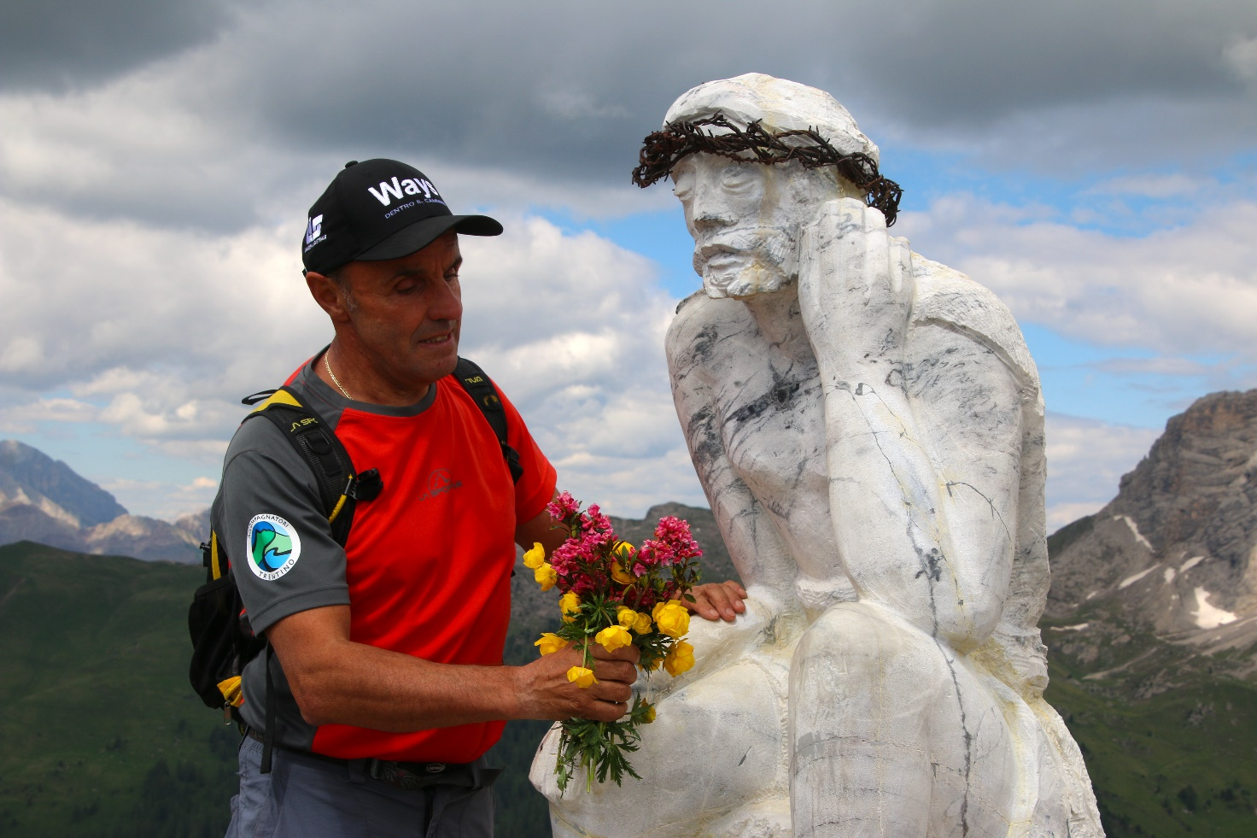

Alcuni retroscena
Il Cristo pensante è stato realizzato da Paolo Lauton e scolpito nella Predazzite, il marmo bianco di Predazzo. Il suo peso è di 20 quintali.
La scritta ai piedi del Cristo pensante - Trova il tempo di pensare, trova il tempo di pregare, trova il tempo di sorridere - è di Santa Teresa di Calcutta.
La croce in acciaio Corten è stata realizzata da Pierpaolo Dellantonio e pesa 700 chilogrammi.
La corona di spine del Cristo pensante è stata intrecciata col filo spinato della grande guerra e del campo di sterminio di Auschwitz, da me raccolti in altre occasioni.
Sotto il Cristo pensante si trovano materiali provenienti da Gerusalemme, Betlemme, Fatima, Medjugorie, Lourdes, Pietrelcina; alcuni pezzi del cristallo della teca che conteneva la Sacra Sindone, un frammento del muro di Berlino ed altri di mattone rosso appartenenti alle chiese di Mirandola, distrutte dal terremoto nel 2012.
Io sono salito al Cristo pensante 1042 volte.

Pino Dellasega

